Достань из воды монету, не замочив рук
Положи на плоскую тарелку монету и налей немного воды. Монета очутится под водой. Теперь предложи товарищу взять монету голой рукой, не замочив пальцев и не выливая воду из тарелки. Едва ли он сообразит, как это сделать. А фокус в том, что воду надо отсосать. Но не ртом, конечно. Ведь неизвестно, где эта монета валялась, в каких руках она побывала.
Возьми тонкий стакан, ополосни его кипятком и опрокинь на тарелку рядом с монетой. Теперь смотри, что будет.
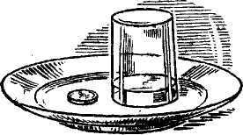 | Воздух в стакане начнет остывать. А ты, наверное, уже слышал, что холодный воздух занимает меньше места, чем горячий. Мы об этом еще поговорим в свое время подробнее. Так или иначе, стакан, словно медицинская кровососная банка, начнет всасывать воду, и вскоре вся на соберется под ним. Теперь подожди, пока монета высохнет, и бери ее, не боясь замочить пальцы!

